## 查看该项目章程内，评审要求内容，确认是否有评审裁适。

* 如无特殊说明，则默认 ：标准管控

示例：标准管控

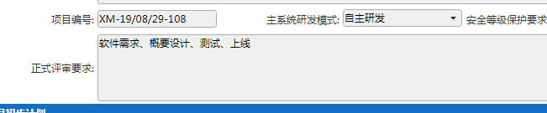

* 如有特殊裁适说明，则依据裁适说明选择对应模式

示例：最简管控

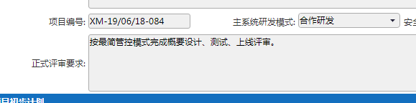

## IT综合管理平台实施项目信息维护，修改对应的管控模式

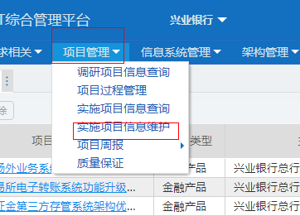

选中目标项目，

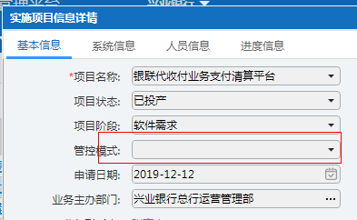

## IT综合管理平台项目空间进行过程裁适

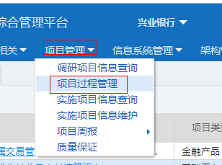

## 选中对应的项目—》进入项目空间

## 发布过程裁适

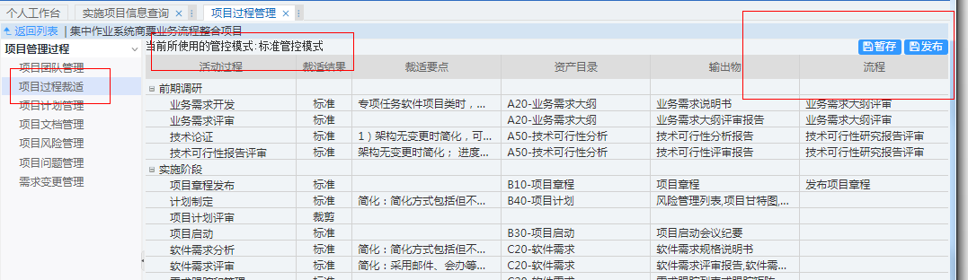

确认活动裁适情况后，点击右上角—发布

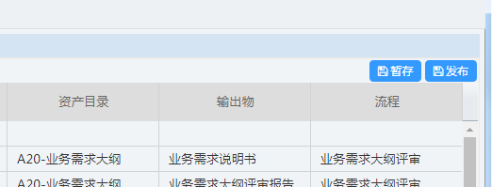

## 完成1-5步后，关闭浏览器选项卡，等待约5分钟左右后，待系统裁适信息同步后，发起项目计划发布流程。

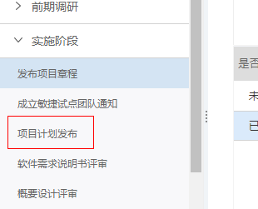

完成上述步骤，即可正常在IT综合管理系统发布项目计划，如表单仍然提示“需先进行项目裁适”等内容，建议逐一复核步骤1-步骤5.

## 按实际情况填写计划发布表单内计划信息。（可按需增改任务描述）

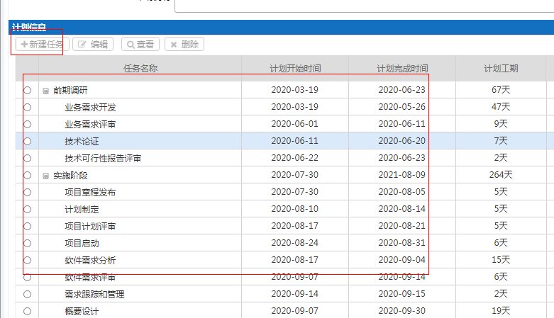

## 计划评审（如项目计划已线下评审通过，则跳转至步骤9）

* 计划表单填写完成后，可在流程办理环节添加计划评审会办，添加对应的评审专家，搜集计划评审会办意见。

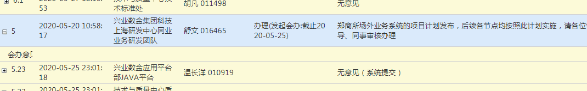

* 依据评审会办意见，调整表单内计划信息

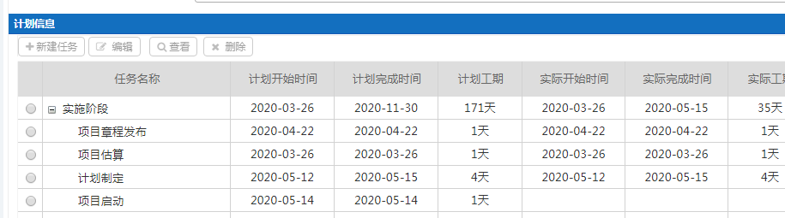

## 计划信息确定后，填写计划评审结论，添加需要知悉该计划的全部项目干系人，办结计划发布流程，完成计划发布。

示例：

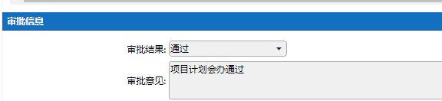

## 查看IT综合管理平台项目计划信息是否同步，确认计划发布成功。

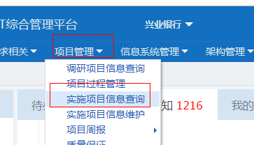

选中目标项目，查看进度信息，进度信息同步则计划发布成功。

